

CÂMARA MUNICIPAL DE SANTANA DO SERIDÓ - RN Avenida Zezé Aprígio 177 CEP: 59.350.000 - CGC 10.873.446/0001-84

Fone: (84) 3476 0060 - E-mail: çmsserido hotma com



COMISSAO DE FINAN AS OR AMENTOS E TRIBUTA AO

COMPOSICÃO:

PRESIDENTE: Vereador Flávio Azevedo de Macedo RELATOR : Vereador Caio Cabral Bezerra SECRETÁRIO: Vereador Juarez Bezerra de Azevedo

# MATÉRIA EM APRECIAÇÃO:

[ X ] PROJETO DE LEI N° 006/2023

[ ] PROJETO DE RESOLUÇÃO N° [ ] PROJETO DE DECRETO LEGISLATIVO N° [ ] EMENDA À LEI ORGANICA NO

AUTORIA:

[ ] PODER EXECUTIVO

[ X ] MESA DIETORA DA CAMARA MUNICIPAL

ASSUNTO: DISPOE SOBRE A ABERTURA DE CREDITO ADICIONAL SUPLEMENTAR NO ORÇAMENTO DA CAMARA

# PARECER DO RELATOR

[ ] FAVORÁVEL E PELA ADMISSIBILIDADE NA ÍNTEGRA

[ ] FAVORÁVEL E COM APRESENTAÇÃO DE EMENDA

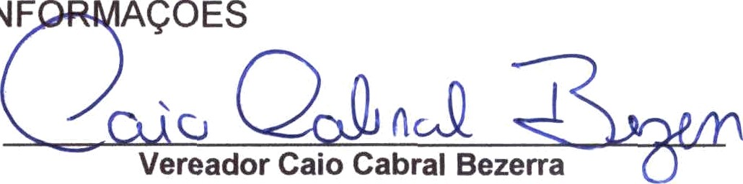[ ] PARA DILIGENCIAR INF AÇÕES [ ] CONTRÁRIO

Vereador Caio Cabral Bezerra

Relator

VOTOS DOS DEMAIS INTEGRANTES DA COMISSÃO SOBRE O PARECER DO RELATOR:

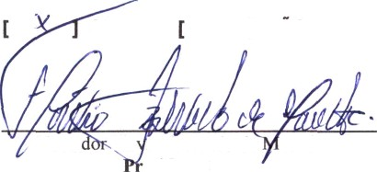

SIM

] NAO

Verea Flá ío Azevedo de acedo esidente

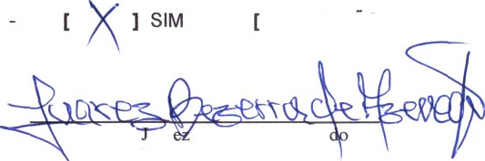

] NAO

Vereador uar Beiérra de Azeve Secretário